El Salto
Puntos suspensivos,
momento decisivo para elegir irme o quedarme inquieta
Derretida, soy lluvia
Chapuzón de aire en las venas
Reflejo exorcista del tiempo
Salpica
Lo que pica,
La ansiedad.
Arrebato inconsciente de salir corriendo a estamparme conmigo
El quiebre,
La sonrisa,
El abismo que me habita,
Los recuerdos visitándome las pupilas,
La incertidumbre perforándome la piel
Tus ojos hechos miel desarmando tramas, destejiendo estructuras
El alma aflorando en la tierra, el cuerpo sintiendo agua en los pies
Limites atravesando espejos,
Poesía brotando en el pecho
El silencio gritando permiso,
El gesto
sencillo, cotidiano
irremplazable
Un abrazo,
manotazo de amor prematuro suspendido en el aire.

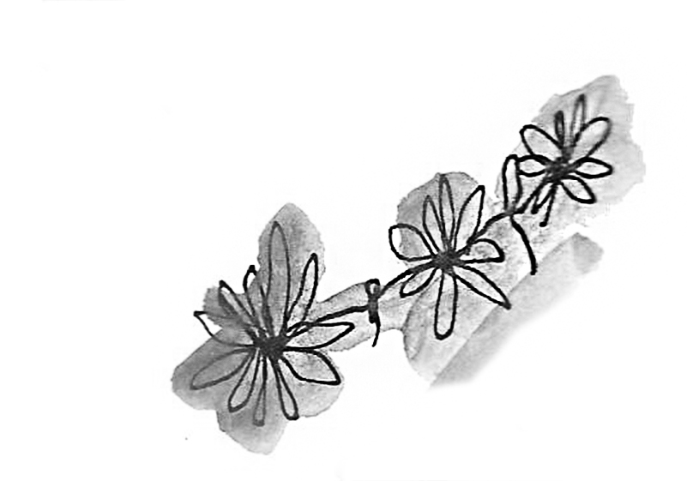

BRUJAS
Galopan.
Cada una late, retumba y se tumba como le sale,
como puede.
Corren. Libres.
Se les desnuda la cara,
los gestos y el sentir,
Cargan en sus espaldas y en los ojos con una incontable colección de batallas a corazón abierto.
Magas pura sangre,
se reconocen una y otra vez ansiosas de encontrarse.
Se desgarran el pecho hasta el cansancio
y les pesan el amor y las lágrimas de escupir historias a cada paso.
Sus cuerpos escritos de tanto ser habitados, de tanto rendirse y tanto gastarse, gritan alegría
Brazos y besos entrelazados, red que ataja, red que sana.
Como niñas eternas bailan abrazadas a la luz de la luna, a la sombra del sol,
Se retuercen con el viento, se disuelven con la risa.
Despeinadas de tanto vivir,
Ya no caminan,
VUELAN.

NO ESTA NOCHE

Nada tiene que morir esta noche,
Esta noche se van a silenciar las balas,
Se van a apagar los truenos,
Esta noche va a nacer toda la belleza que estuvo callada y dormida,
Esta noche, la oscuridad va a brillar como nunca antes lo hizo,
Para nosotros, para el mundo entero
Esta noche

Lo que duele habita en mí,
Como un ancla,
Para recordarme,
el lugar al que ya no pertenezco.

INSOMNIO

Hay días que pasan a visitarme fantasmas de dedos puntiagudos,
con la cara desfigurada,
Vienen a asustarme
con sus cuerpos de ropero gigante
A gritarme y plantarme una colonia de gusanos mala onda en la cabeza.
Yo los espanto.
Intento hacerlo,
Les canto una canción.

Respiro
Me entrego
Destapo mi olla para disipar la presión
Me libero
Me abro, me derrito
Entran bocanadas de aire inmensas, que ventilan las habitaciones abandonadas que tengo construidas en el cerebro
Llenas de humedad
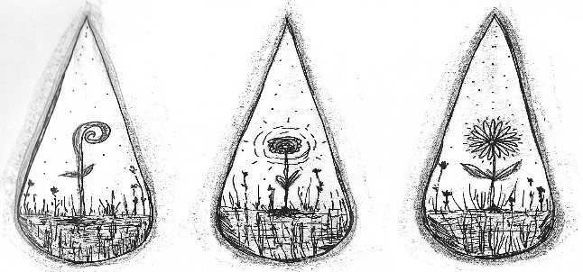
Repletas de hongos,
Arrugadas
Parada en medio de esas paredes, pienso
Tengo espacio
Hay lugar
Calma.

VEZ SEGUNDA
Me sumergí.
Conté 1, 2, 3, 4 ,5
Salí a la superficie
y mi cabeza quería explotar.
El frio me entrecortaba los pómulos y gire como un trompo en forma de espiral poco espiralado.
Rebote entre brazos que rechazaron todas y cada una de mis partículas,
Se repelían de mí.
En cada rebote creí que esos brazos no iban a soltarme.
Ahora me escurro en siluetas ajenas, como el viento que se cuela por las grietas de una ventana vieja y rota.
Yo estoy rota.
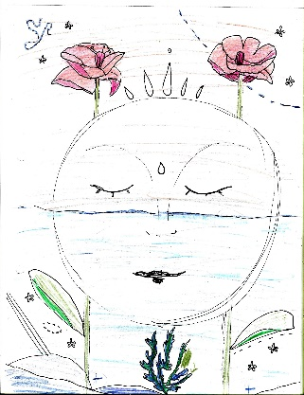
Yo soy la grieta.
Me siento vieja.
Me sumerjo y cuento...
1
2
3
4
Salgo a la superficie y
Vuelvo a empezar.

INSOMNIO
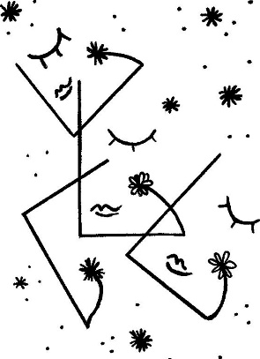
Hay días que pasan a visitarme fantasmas de dedos puntiagudos,
con la cara desfigurada,
Vienen a asustarme
con sus cuerpos de ropero gigante
A gritarme y plantarme una colonia de gusanos mala onda en la cabeza.
Yo los espanto.
Intento hacerlo,
Les canto una canción.

De los escombros se florece.
Brotecito que se asoma, brotecito que existe.
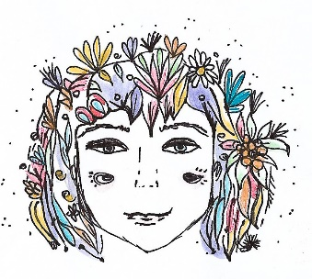
Sí, existe.
Está ahí.
Vivo.
De los escombros germina, lo bello que se siembra.
Lo que se riega y cuida.
El escombro es tierra fértil y buen motivo para construir de nuevo.
Como un loop continuo e infinito.
Una vez más y para lo que reste de aire por respirar.
De los escombros se florece.

ORIGEN
Mi procedencia.
Una gota.
El temor de volver a lo que dolió y a veces duele.
Basta. No quiero.
Esta ya no es mi casa.
Vomitar.
La caída.
El salto.
El susto.
Los atajes. Los atajos, que lo alargan todo.
El tajo, de la herida que sangra y la sangre que purga la herida.
Un recuerdo, sin recuerdo, que no existió, pero existe porque lo habita mi memoria.
Un desliz. El indicado.
La piel. Los cuerpos. El hambre.
El roce.
Lo inevitable. Lo escrito. Lo humano.
Lo dicho, lo gritado.
Extraño.
El frío, congela.
El fuego, incendia.
Y en el medio,
C A M I N O
El tiempo, incorrecto.
El tiempo, correcto.
El tiempo.
Una melodía.
Ruido, molesto, confuso.
Asco. Vergüenza. Enojo.
Y de nuevo el asco.
Llanto.
Sucio, embarrado.
Un abrazo.
Que despierta lo dormido.
El perdón.
Tironeo, fuerzas. Ropa.
No entiendo.
Amor.
¿Qué es eso?
El beso regresando.
Aire.
Soltar.
Música, risa.
MIERDA
Desatar, para aprender de nuevo.
Lo olvidado, lo perdido, lo sepultado.
Aceptar.
Mi procedencia.
Una gota.

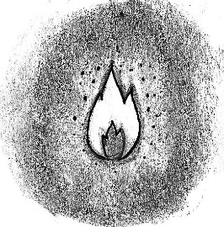

Flor Mazzone / La poesía de los Jugos Gástricos.
Ilustraciones : Flor Pallero.

